8 октября 2020 года в школе прошла шестая областная акция тотального чтения «День чтения - 2020», которая приурочена Году памяти и славы в России и посвящена 75-летию Победы в Великой Отечественной войне. Координатором акции является государственное бюджетное учреждение культуры Свердловской области «Свердловская областная библиотека для детей и молодежи им. В.П. Крапивина».

Цель акции - создать условия для воспитания патриотических чувств у обучающихся на примере лучших произведений о Великой Отечественной войне. Привлечь внимание детей к героическому прошлому истории страны через создание самодельных поделок и сборе информации о родственниках – участниках Великой Отечественной войны;

В школе состоялся единый классный час «В книжной памяти мгновения войны». Педагоги и учащиеся читали произведения В. Богомолова, В. Катаева, В. Ильиной, О. Колпаковой, «Сталинградские были» и т.д. Учащиеся смогли остановить бег своего детства и всмотреться в одну из самых трагических страниц, нашей истории – в события Великой Отечественной войны. Какой была война? Какова цена победы? Почему мы сумели одержать победу в этой жестокой войне?

Кадеты 2-к класса совместно с классным руководителем. А. А. Федосеевой, создали книгу памяти о наших земляках участниках Великой Отечественной войны «Мы помним! Мы гордимся!», а также провели мастер-класс «Книжная закладка».

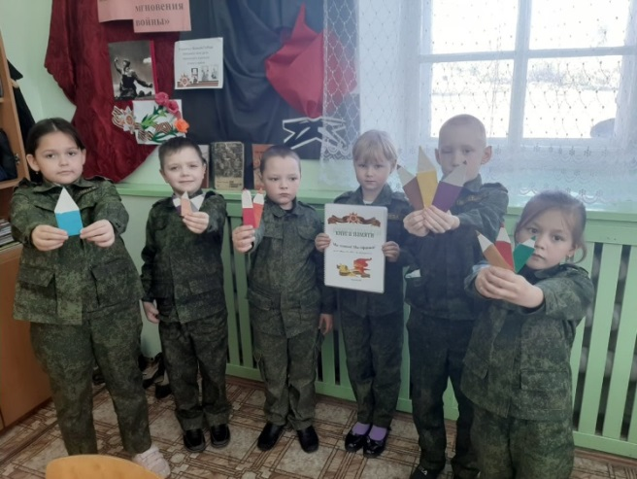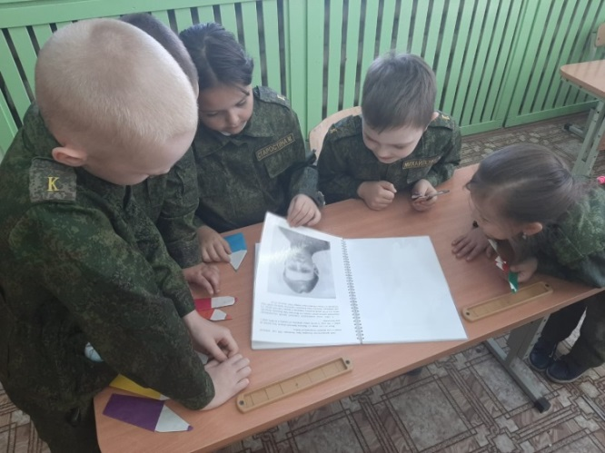

Учащиеся 1-а,4-а, 5-к,7-а,8-а,10 классов активно включились в книжный челленджер - один из наиболее популярных онлайн форматов современной библиотеки. Для этого делали селфи с любимой книгой о войне и опубликовали фотографию в социальных сетях.

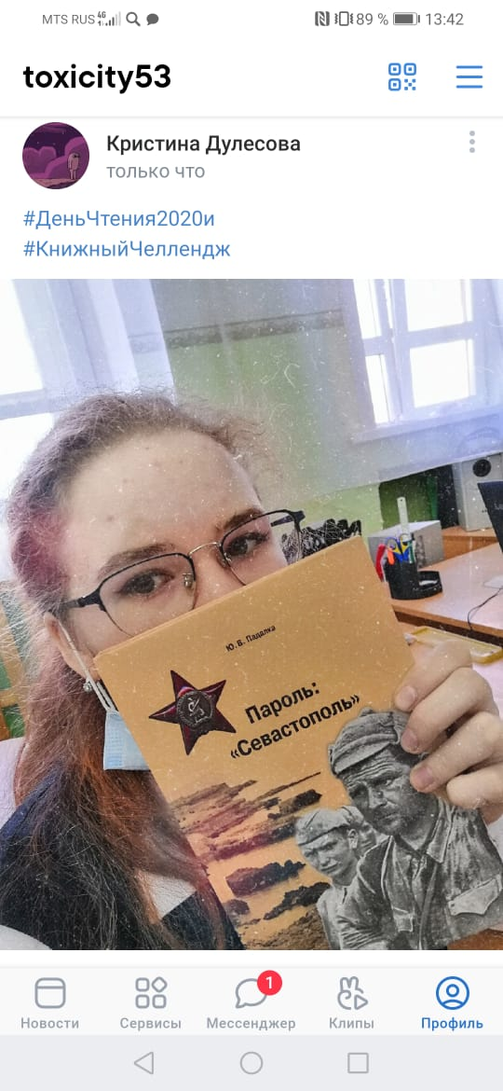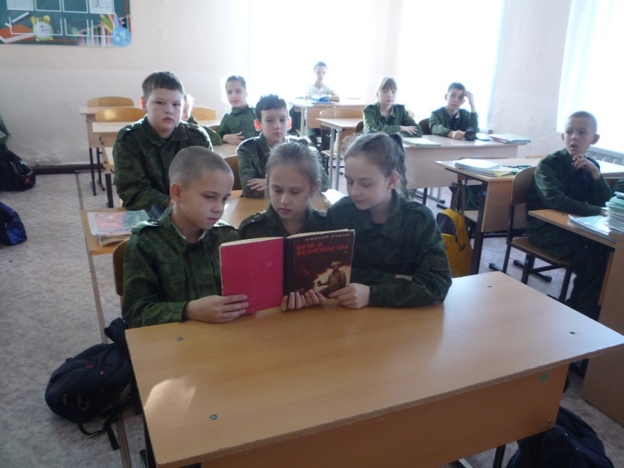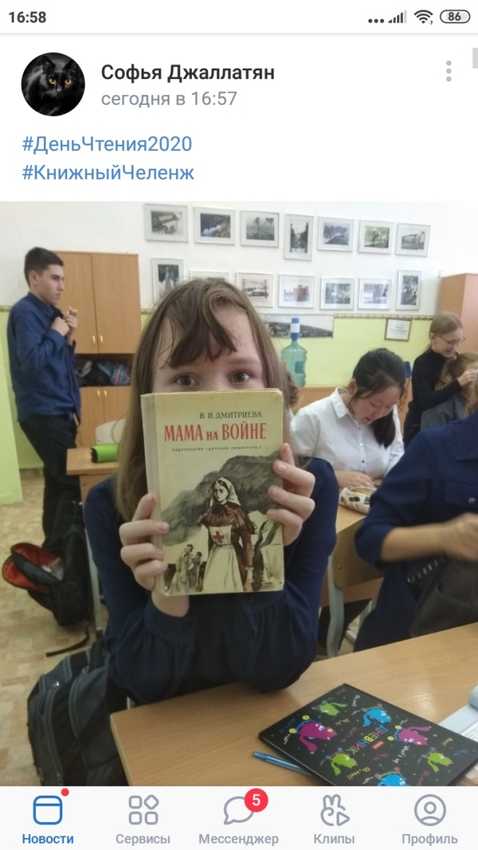

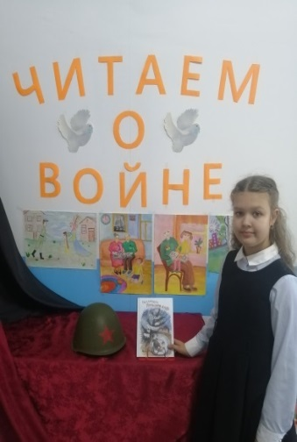 Дети с родителями создали видеоролики с записью фрагментов семейного чтения книг о войне – Анна Бабинова с мамой читали книгу О. Колпаковой «Полынная елка», Данил Жиляков поделился своим впечатлением о книге О. Алексеева «Горячие гильзы», учащиеся 5-к класса прочитали книгу А. Очкина «Иван я, Федоровы – мы» и т.д..

Учащиеся 6к,8а,9к,10,11 классов отвечали на вопросы музыкально-исторической викторины «История песни - история войны» об истории песен, событиях и исполнителях.

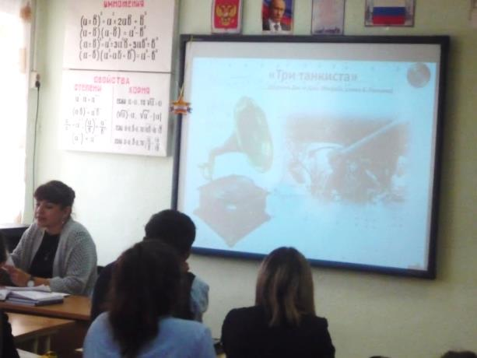 В тоже время Данил Жиляков, Егор Михайлов ученики 5-к класса, Платон Бекетов. 7-а, Кирилл и Илья Бобровы представили в своих классах презентации «Я. Война. Моя семья» о своих прадедах - участниках войны.

В 5-а,8-а,9-а,10 прошел поэтический марафон «Венок Победы», ребята читали по очереди стихи поэтов - юбиляров 2020 года – О.Берггольц, К.Симонова, А. Твардовского. На переменах работало школьное радио учащиеся 8-а, 9-а и 10 классов читали стихи о войне.

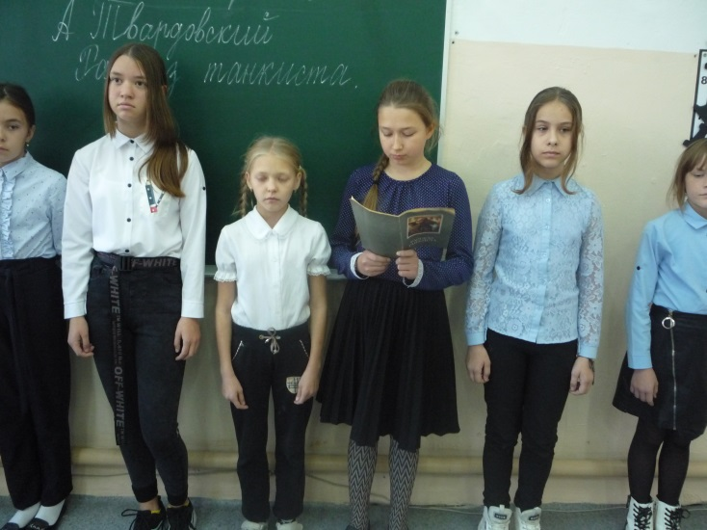 В школьной библиотеке оформлена книжная выставка «В книжной памяти мгновения войны».

Прекрасно дополнила тему акции фотозона «Читаем книги о войне», где были представлены книги и рисунки учащихся школы. Всего в школе прошло 28 мероприятий , где участвовало 674 участника ученики и педагоги..

Хочется отметить, в школе нужно проводить такие мероприятия как «Читаем о войне». Нам всем дается возможность поразмышлять над страницами книг о войне, воссоздать картины прошлого в своем сознании и сердце и тем самым проявить уважение к памяти тех, кто отстоял наше Родину от врага.

